Les 11 candidats aux élections présidentielles de 2017

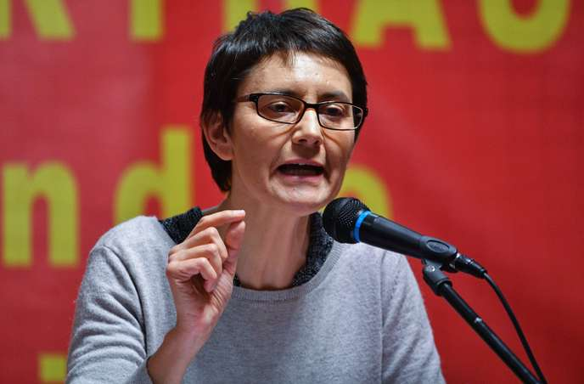 | Nathalie Arthaud  Parti : Lutte ouvrière

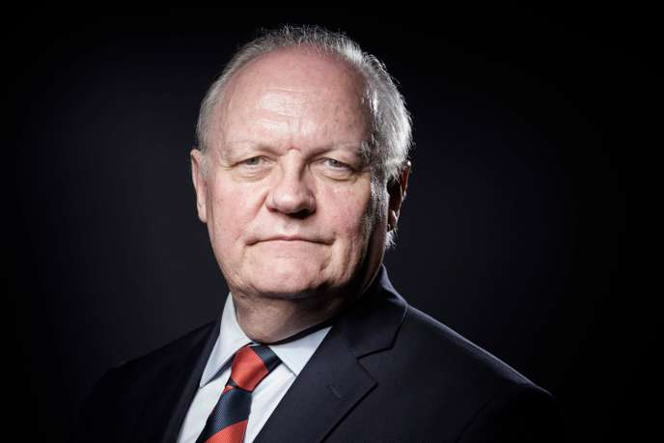 | François Asselineau  Parti : Union populaire républicaine

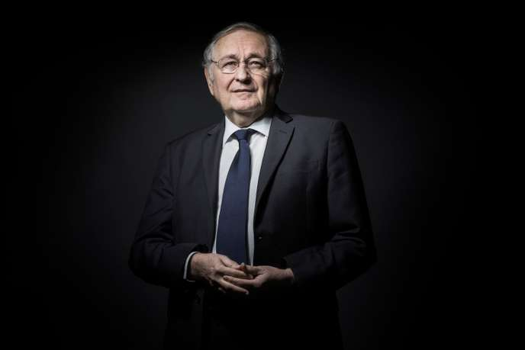 | Jacques Cheminade  Parti : Solidarité et progrès

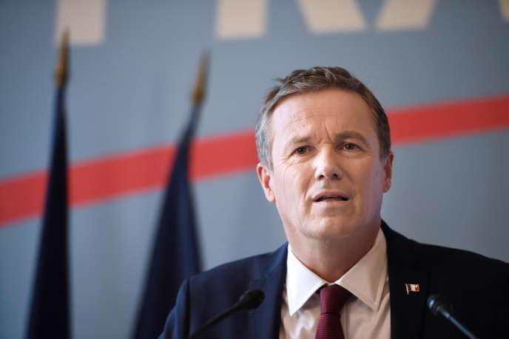 | Nicolas Dupont-Aignan  Parti : Debout la France

François Fillon  Parti : les Républicains | 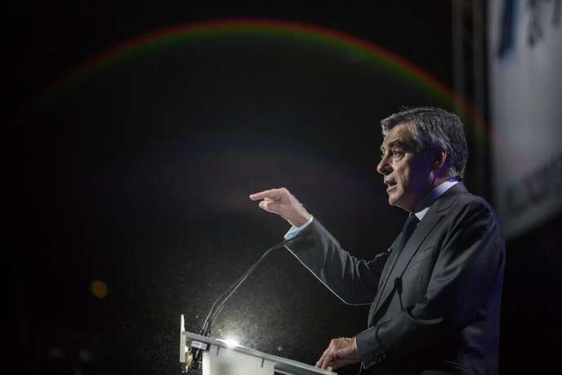

Benoît Hamon  Parti socialiste | 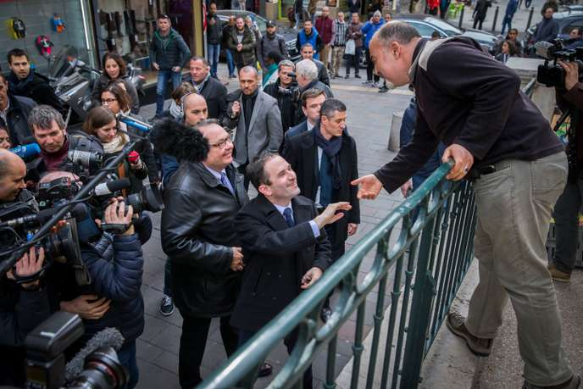

Jean Lassalle  Parti : Résistons | 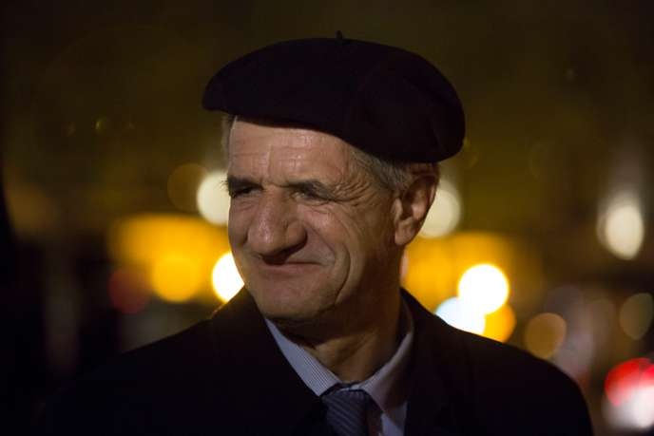

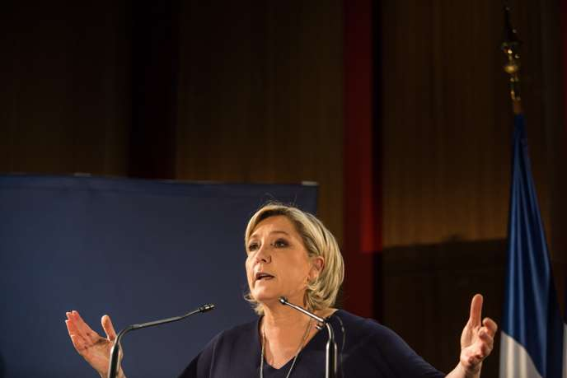 | Marine le Pen  Parti : Front national

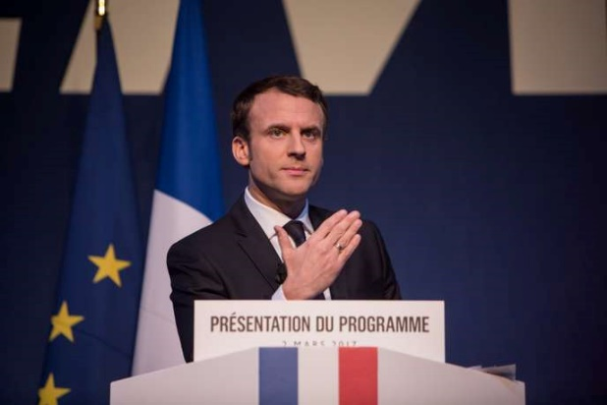 | Emmanuel Macron  En Marche !

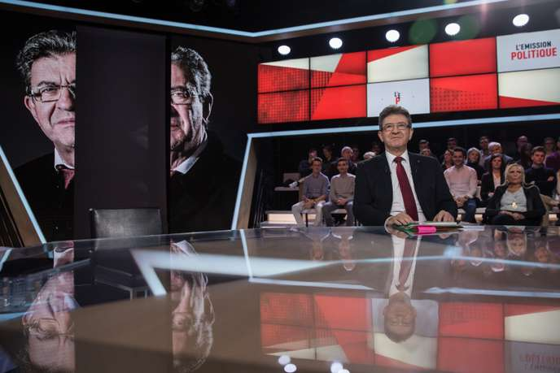 | Jean-Luc Mélanchon  La France insoumise

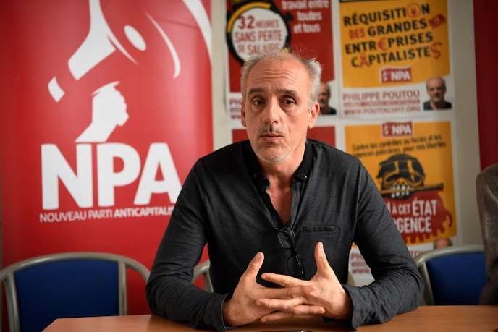 | Philippe Poutou  Nouveau parti anticapitaliste

